Laba diena, atsakome į gautus klausimus užduotus Klaipėdos Santuokų rūmų Šimkaus g. 11, Klaipėda, langų keitimo darbų mažos vertės pirkime (ID 6911977) skelbiamos apklausos būdu:
1. Klausimas: Jei langai ne vientisi, o turi padalinimus – kaip jie dalinasi?
Atsakymas: PASTATO DALIS – SANTUOKŲ RŪMAI, visi vitražiniai langai vientisi nedalijami ir nevarstomi. Langai, kurių matmenys 1,5 x 3,20 m išskaidyti į lygias tris dalis (fotofiksacija pridedama).
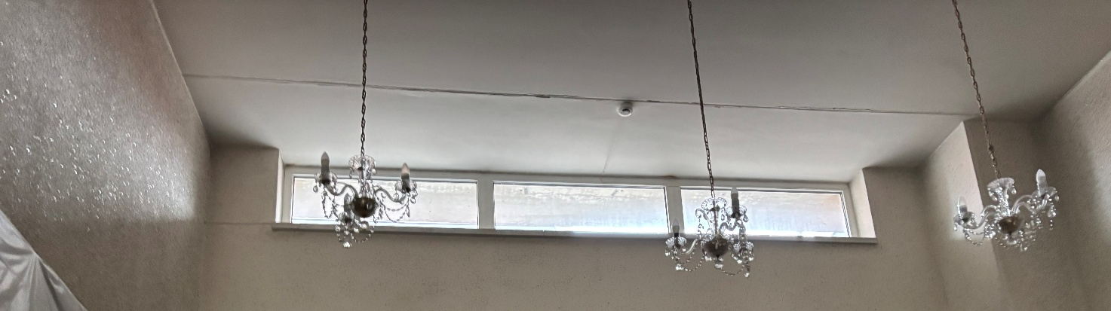

2. Klausimas: Jei languose yra varstomos dalys – kokio jos dydžio ?
Atsakymas: Langai PASTATO DALIS – ADMINISTRACIJA - Aliuminio profilio varstomi (atsidaro viršus ir viena pusė) (fotofiksacija pridedama).
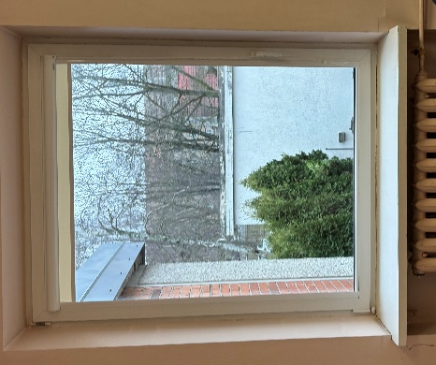
Aliuminio profilio dalinai varstomi (atsidaro viršus, matmenys apie1,45x0, 550m)
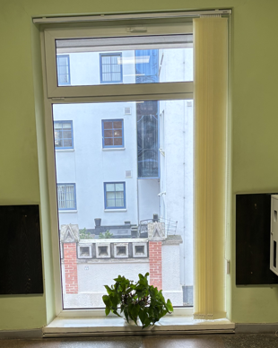

3. Klausimas: Koks palangių plotis ?
Atsakymas: Lauko palangės plotis apie 0,45 m; vidinės palangės pastato administracinėje dalyje apie 0,35 m, Santuokų rūmuose palangės nekeičiamos marmurinės ( reikės demontuoti išsaugant ir po langų montavimo sumontuoti atgal).

Pastaba. Bet kokie pirkimo dokumentų paaiškinimai laikomi neatsiejama pirkimo dokumentų dalimi ir jais turi būti vadovaujamasi teikiant pasiūlymus.

